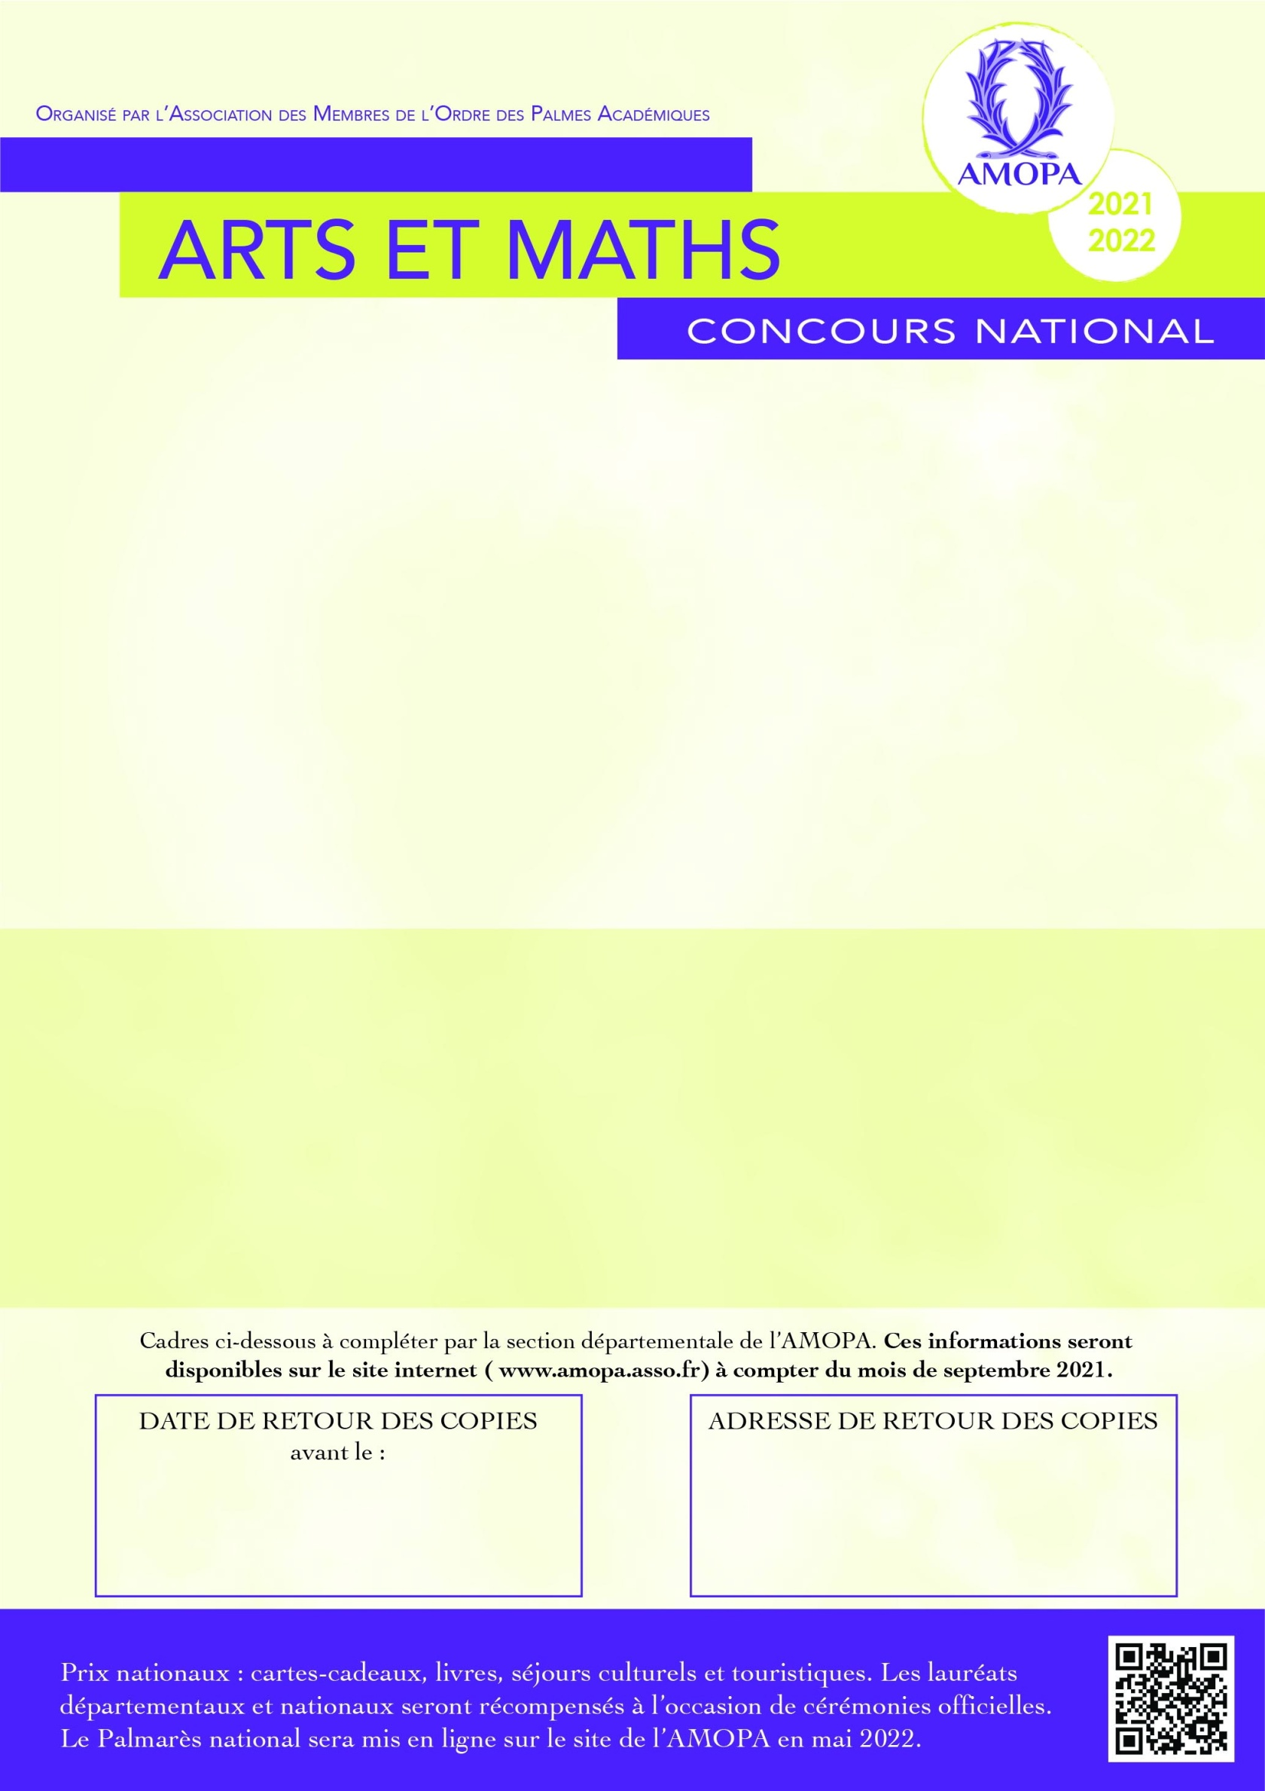

MERCREDI 9 MARS 2022

M. Guy FERET, 479 route de Boissise,

77 350 LE MEE SUR SEINE

Classes De Cycle 1 (maternelle : TPS-PS, MS, GS)



OKTA 1972 Intégration composée de reliefs

en staff sur fond de staff

(Structure bois et acier)

Fondation Vasarely Aix-en-Provence

Partenaire de l’opération.

**Créer une production plastique**

**Concept** : après observation et étude de l’œuvre "OKTA" de Victor Vasarely basée sur une organisation de formes géométriques, les élèves sont invités à créer leur propre composition à la manière de Vasarely.

Animation d’une surface par le jeu des creux, des pleins et des superpositions en utilisant des pochoirs, en agençant des formes géométriques et les couleurs selon diverses possibilités (symétrie, alternance, translation, rotation ...)

**Objectifs visés :**

• Développer du goût pour les pratiques artistiques

• Découvrir différentes formes d’expression artistique

• Vivre et exprimer des émotions, formuler des choix

**Modalités du concours :**

* Langage oral : en observant l’oeuvre de Victor Vasarely, les élèves s’attacheront à

percevoir le "comment c’est fait " (quelles formes, quellescouleurs, quelle

organisation, le rapport entre le fond et la forme...).

* Production individuelle ou collective : l’enseignant valorisera la réflexion menée en classe

en proposant aux élèves de réaliser une production plastique en utilisant les médiums, techniques et matériaux de leur choix.

La classe sélectionnera cinq réalisations.

Afin de visualiser l’effet 3D, prendre 2 ou 3 photographies de chaque production qui seront regroupées sur une feuille A4. Au dos (et uniquement au dos) de la feuille, seront inscrits en capitales d’imprimerie le nom de(s) élève(s), le niveau de la classe, le nom et l’adresse postale de l’école, le nom et la signature de l’enseignant.

Les cinq feuilles seront envoyées exclusivement à la section départementale de l’Amopa pour une sélection des lauréats départementaux.

Les jurys départementaux transmettront au maximum deux dossiers par niveau (TPS-PS, MS, GS) au jury national afin de désigner les lauréats nationaux en joignant un bordereau d’envoi sur lequel seront inscrits le nom et l’adresse postale de(s) école(s) participantes.

Contact : amopa.courriel@orange.fr